99年15歲以上現住人口數按性別及教育程度統計表
教育程度別 | 男 | 女 | 合計
博士畢業 | 69 | 11 | 80
博士肄業 | 81 | 29 | 110
研究所畢業 | 2123 | 967 | 3090
研究所肄業 | 635 | 464 | 1099
大學畢業 | 8563 | 8276 | 16839
大學肄業 | 4190 | 3713 | 7903
二、三專畢業 | 4011 | 3924 | 7935
二、三專肄業 | 711 | 496 | 1207
五專畢業 | 3350 | 2171 | 5521
五專後二年肄業 | 229 | 118 | 347
五專前三年肄業 | 80 | 409 | 489
高中畢業 | 4822 | 4401 | 9223
高中肄業 | 2294 | 2110 | 4404
高職畢業 | 13507 | 12878 | 26385
高職肄業 | 3762 | 2661 | 6423
國中畢業 | 6524 | 7058 | 13582
國中肄業 | 945 | 927 | 1872
初職畢業 | 67 | 54 | 121
初職肄業 | 23 | 5 | 28
國小畢業 | 5024 | 7558 | 12582
國小肄業 | 325 | 643 | 968
自修 | 151 | 277 | 428
不識字 | 241 | 1655 | 1896
總計 | 61727 | 60805 | 122532

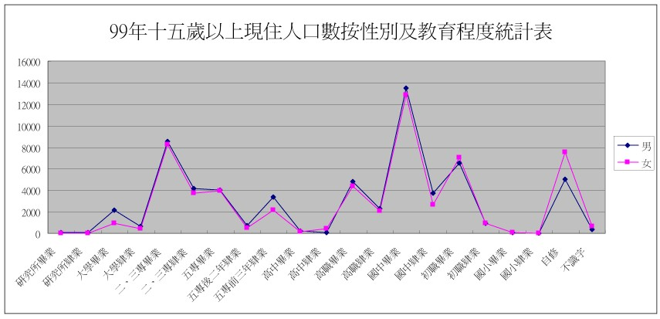

99年15歲以上現住人口數按性別及教育程度統計表

